# Dijagram slučajeva korištenja

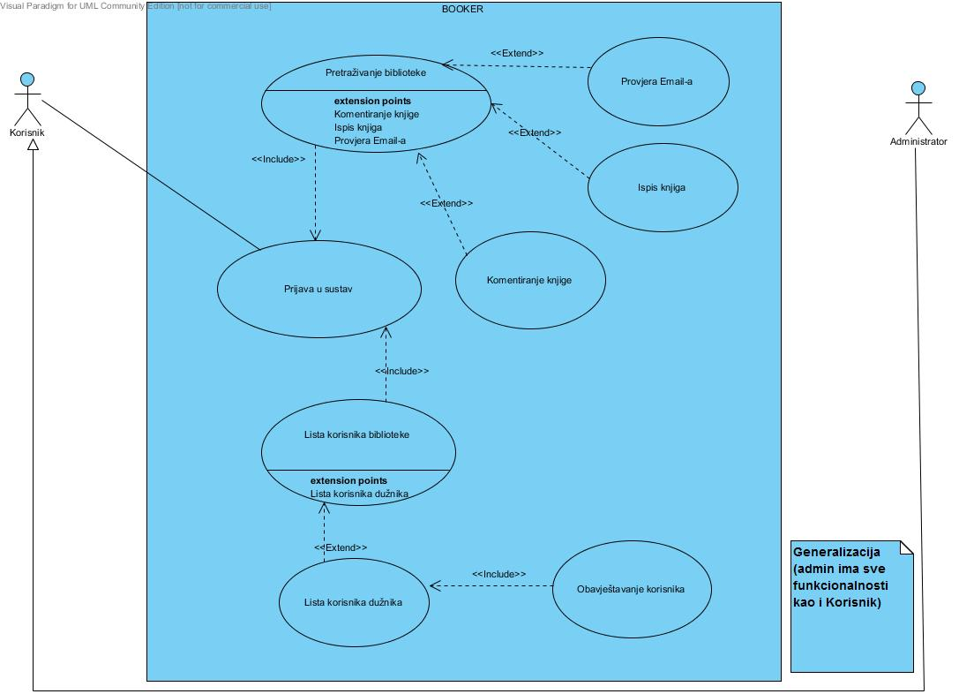

Dijagram slučajeva korištenja s korisničke stranje počinje s prijavom(Log in) s lozinkom koja mu je dana od administratora, prijave u sustav korisnik može pretraživati biblioteku po autoru, naslovu, kategoriji, može provjeriti dali se pojedine knjige mogu posuditi.

Druga opcija je komentiranje knjige i treća opcija je provjera E-maila za dodatne obavjesti i opomene. Administrator se prijavljuje u sustav svojom lozinkom danom od kreatora aplikacije i njegove funkcionalnosti su iste kao i kod korisnika uz to što ima pregled nad cijelim sustavom, to uključuje bazu podataka(listu korisnika) koji su prijavljeni i opciju da mu se ispisu svi korisnici koji nisu vratili knjigu ili knjige s mogućnošću automatskog ili manualnog slanja opomena.